|  |  |  |
| --- | --- | --- |
| Puntaje Ideal | Puntaje Obtenido | Nota |
| 32 |  |  |



Profesora Catalina Miranda T.

Ciencias Naturales

5° año básico

Guía N°3 de trabajo en el hogar

**NOMBRE: \_\_\_\_\_\_\_\_\_\_\_\_\_\_\_\_\_\_\_\_\_\_\_\_\_\_\_\_\_\_\_\_\_\_\_\_\_\_\_\_\_\_\_\_\_\_\_\_\_\_\_\_\_\_\_\_\_\_\_\_\_\_\_\_\_\_\_\_\_\_\_\_**

Instrucciones de trabajo

* Desarrolla las actividades propuestas. **Está permitido escribir solo el desarrollo, no es necesario que escribas las preguntas. Tampoco es necesario imprimir la guía para desarrollarla.**
* 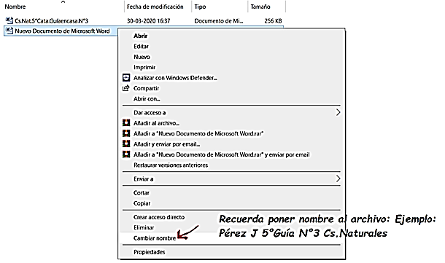Puedes realizar tus respuestas en formato digital (formatos Word/PDF) o escrito a mano en tu cuaderno, en forma ordenada, con letra legible y tomarle fotos.

Importante: por favor poner nombre a los archivos, ***por ejemplo: Pérez J 5° Guía N°3 Cs. Naturales***, ya que de esta forma puedo identificar fácilmente quién eres y revisar pronto tu trabajo. De no ser así tu trabajo será enviado **al último puesto en el orden de revisión.**

* Una vez realizada tu actividad envíala al correo de la profesora: [***catamiranda.profe@gmail.com***Q](mailto:catamiranda.profe@gmail.com).

**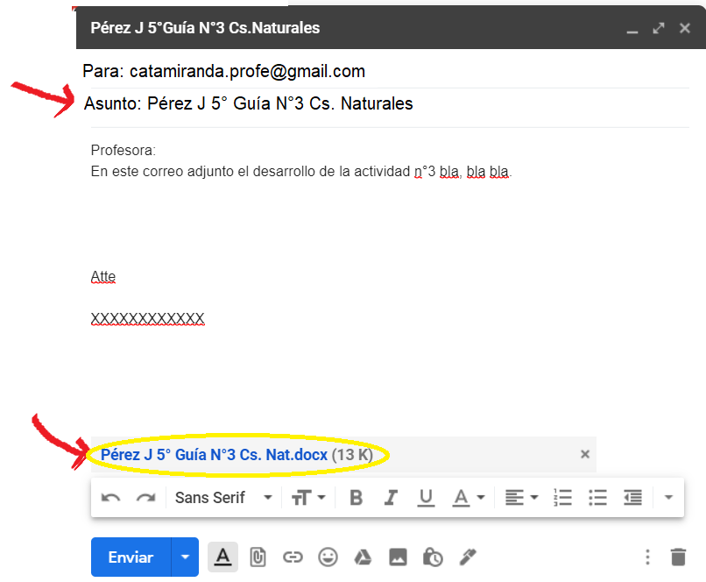**

* **El asunto debe decir tu apellido, la inicial de tu nombre, el curso y n° de la actividad *p/e: Pérez J 5° Guía N°3 Cs. Nat*. Por favor respetar esta indicación para hacer más expedita la revisión de su trabajo. De no ser así su trabajo será enviado al último puesto en el orden de revisión.**
* Este trabajo es individual y debe estar escrito solo por el alumno. Su evaluación es formativa.
* Plazo ideal de envío: lunes 18 de mayo hasta las 17:00 hrs.

|  |  |
| --- | --- |
| **Unidad: El agua en la Tierra** | **Contenido: Las grandes masas de agua, océanos** |
| **Págs. De referencia libro MINEDUC: 29, 30 y 31** | **Fecha ideal de entrega: martes 12 de abril** |

**GRANDES MASAS DE AGUA: OCÉANOS**

Como ya sabes el océano representa el 97% del agua de nuestro planeta. El 3% restante es agua dulce, contenida mayoritariamente en los glaciares, casquetes polares y aguas subterráneas. Solo un 1% del agua dulce es apta para consumo humano.

**LOS OCÉANOS**

Los océanos son las grandes masas de agua marina separadas por los continentes y son una pieza fundamental para mantener la vida en nuestro planeta.

Los océanos son importantes para la vida en la Tierra debido a que sus corrientes oceánicas controlan el clima del planeta. Además proporciona el 50% del oxígeno que respiramos gracias a los organismos autótrofos (organismos que fabrican sus nutrientes) que viven en él, como algas, plancton y cianobacterias. Por último, los océanos albergan el 80% de los seres vivos de nuestro planeta y por su gran extensión posee diversos ecosistemas.

|  |
| --- |
| C:\Users\Cata\Desktop\Ciencias\cORRIENTES OCEANICAS 2.png |
| Figura 1. Muestra las corrientes marinas alrededor del mundo y los océanos: océano pacífico, océano Atlántico, océano Índico, océano Antártico y océano Ártico. |

**CARACTERÍSTICAS DE LOS OCÉANOS**

Factores como la presión, la temperatura y la luminosidad varían al interior de los océanos.

***La presión***, que corresponde a la fuerza que ejerce el líquido sobre una determinada área, aumenta a medida que nos sumergimos. A mayor profundidad mayor es la presión.

***La temperatura*** del océano varía dependiendo de la ubicación geográfica, siendo más fría en los polos y más cálidas en el ecuador. A partir de los 1.000 metros de profundidad la temperatura disminuye, llegando a medir entre 3 y 4°C.

Otro factor importante a analizar es la luminosidad. Dependiendo de la intensidad de la luz que es capaz de penetrar en el océano en relación con la profundidad, las zonas del océano se clasifican en ***fótica y afótica***. La zona fótica corresponde a aquella en la que puede penetrar la luz solar, y va desde la superficie del agua hasta 200 m de profundidad. La zona afótica, en tanto, corresponde a aquella donde llega muy poca luz del sol. Se extiende a partir de los 200 m de profundidad.

**CORRIENTES OCEÁNICAS**

Gracias a que el sol calienta de forma irregular el agua de los océanos, los vientos y la rotación natural de nuestro planeta en el océano se movilizan grandes masas de agua a las que llamamos ***corrientes oceánicas***. La más famosa, por su importancia y la distancia que viaja, es la ***corriente termohalina o CTH***. Esta corriente recorre todo el planeta, trasladando nutrientes desde el fondo marino hacia la superficie y contribuyendo a controlar el clima del planeta.

Ve al siguiente link y observa atentamente el video: <https://www.youtube.com/watch?v=YmclTIrD5Zs&t=81s>

Otra corriente oceánica importante para nuestro país es la ***corriente de Humboldt.*** Esta corriente se produce por el movimiento ascendente de las aguas profundas y, por lo tanto, muy frías del océano Pacífico que se encuentran frente a las costas de Chile y Perú***.***  Como consecuencia de la corriente de Humboldt, la cantidad de precipitaciones en la zona norte de Chile es muy baja, lo que explica la existencia del desierto de Atacama y la gran aridez que existe en una parte importante de la costa del Perú.

**FENÓMENO DEL NIÑO Y LA NIÑA**

|  |
| --- |
| Figura 2. Muestra modelo explicativo del fenómeno del NIÑO |
|  |

Otro hecho que influye sobre América del Sur es el fenómeno de El Niño. Este corresponde a un cambio en el comportamiento de las corrientes marinas, lo que provoca que las aguas cálidas procedentes del hemisferio norte se superpongan a las aguas frías transportadas por la corriente de Humboldt.

|  |
| --- |
| Figura 3. Muestra modelo explicativo del fenómeno de la NIÑA |
| C:\Users\Cata\AppData\Local\Microsoft\Windows\INetCache\IE\EHU8GWD5\1200px-YouTube_social_white_square_(2017).svg[1].png |

Ve al siguiente link y observa atentamente el video: <https://www.youtube.com/watch?v=CFPJCnoPL3I>

Una vez que hayas leído a guía y visto los videos recomendados desarrolla las actividades planteadas a continuación.

**ACTIVIDADES**

1. **Esteban construyó un gráfico circular en donde representó la distribución del agua en el planeta según su composición:**

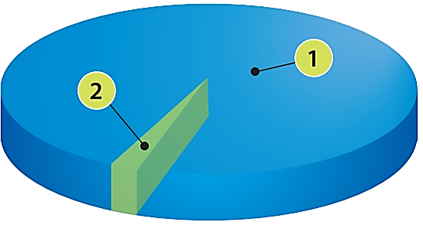

En el gráfico elaborado por Esteban, 1 es el agua dulce (que representa el 97,5 % del total) y 2 es el agua salada (correspondiente aproximadamente al 2,5 %).

*¿Es correcto el gráfico hecho por Esteban? Explique su respuesta. (2 PUNTOS)*

1. **¿Cuál de las siguientes porciones de agua corresponde a la mayor reserva de agua dulce del planeta? Marca con un ✓ (2 PUNTOS)**

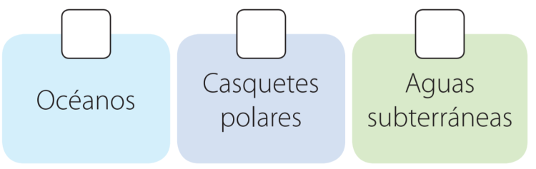

1. **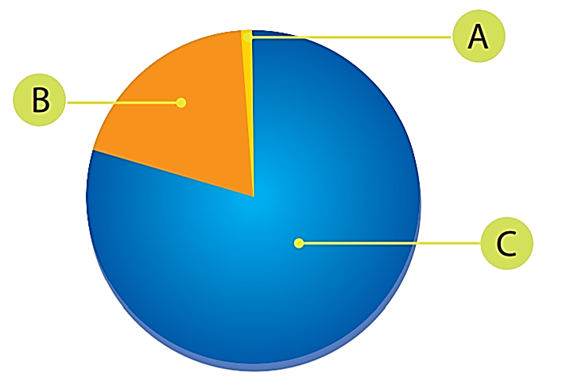Verónica construye un gráfico en el que representa la manera en la que se distribuye el agua dulce en nuestro planeta.**

*¿A qué reservas de agua corresponden A, B y C, respectivamente? (3 PUNTOS)*

1. **Se ha descrito a la Corriente de Humboldt como una de las zonas marinas más diversas del mundo con más de 10 mil especies habitando en sus aguas. En el siguiente gráfico se muestra el número de especies para cada grupo de ser vivo.**

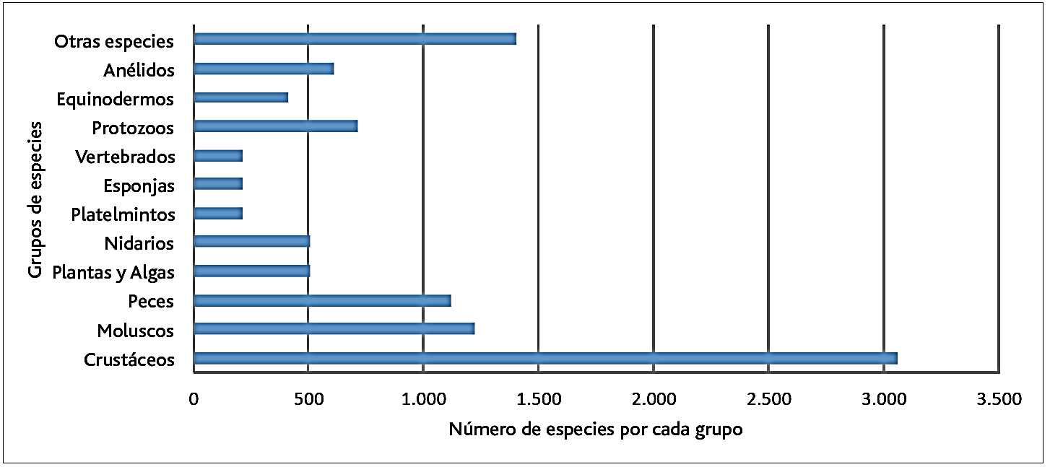

1. ¿Cuáles son los tres grupos con mayor número de especies presentes en la Corriente de Humboldt? Indica, de forma aproximada, cuántas especies existen para cada uno de estos tres grupos. (6 PUNTOS)
2. Si estos tres grupos son, además, recursos alimenticios necesarios para el hombre, ¿cuál será el problema ambiental más importante que enfrenta esta parte de la biodiversidad actualmente: sobreexplotación, contaminación o pérdida de hábitat? Explica. (2 PUNTOS)
3. **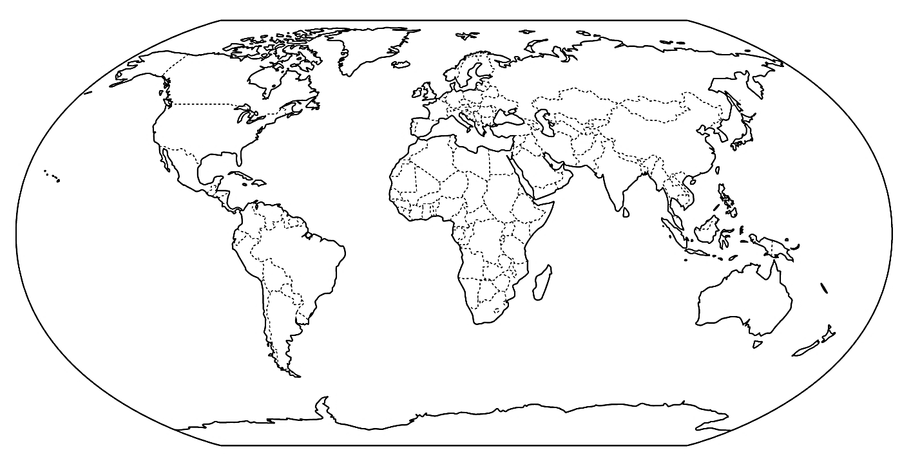Ubica en la siguiente imagen la corriente de Humboldt, contracorriente ecuatorial, corriente del niño, corriente de la niña y corriente del Golfo. Señala las corrientes cálidas con flechas de color rojo y orienta la punta de la flecha hacia la dirección en que se mueve cada corriente (5 PUNTOS).**
4. **Lee y analiza.**

Cada cierto tiempo escuchamos en las noticias que un nuevo “evento de El Niño” está afectando a la Zona Central de Chile, lo cual deja como consecuencia una gran cantidad de lluvias e inundaciones. Esto también tiene que ver con las corrientes marinas. Durante los eventos de El Niño, la temperatura del mar de las costas de Chile aumenta en varios grados Celsius. Esto hace que la gran biodiversidad de la Corriente de Humboldt se vea afectada, ya que se cambian las condiciones de su hábitat, pero también permite que algunas especies de peces de aguas tropicales lleguen a nuestras costas durante estos años. En la siguiente tabla se muestra el aumento de la T° en algunos de los eventos de El Niño de los últimos 30 años, junto al número de especies de peces de aguas cálidas que se han registrado.

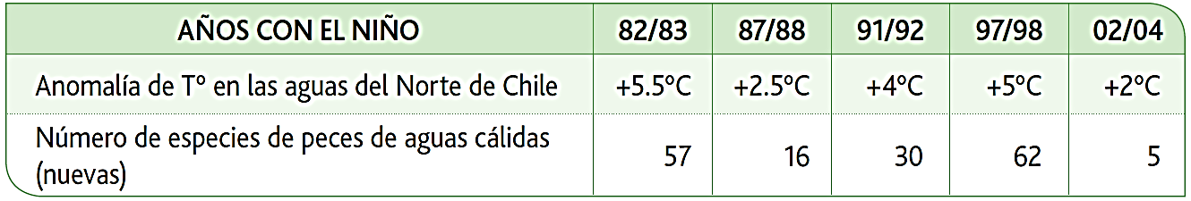

1. 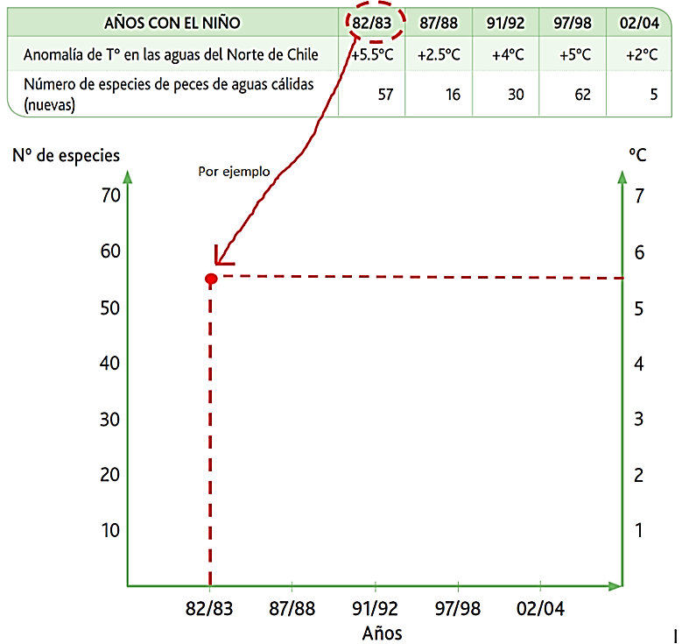Grafica los datos de la tabla, tal como muestra el ejemplo: (4 PUNTOS)
2. ¿Existe alguna relación entre cuántos grados aumenta la T° y el número de peces de aguas cálidas que se observan en el mismo período? Explica tu respuesta. (2 PUNTOS)
3. **Analiza.**

Durante el Evento de El Niño, no solamente aumenta la diversidad de peces de aguas tropicales, sino que también disminuye la presencia de peces propios de la Corriente de Humboldt (aguas frías), los que migran temporalmente a sectores más profundos. Esto tiene consecuencias negativas para las aves marinas, las que pierden la mayor parte de su alimento. Pero como dijimos, el evento de El Niño no solamente cambia la T° del mar, sino que también aumenta las precipitaciones en la Zona Central de Chile. Esto tiene consecuencias para otro grupo de aves (cisnes, patos o zambullidores) que habitan otro tipo de ambiente acuático: las lagunas y lagos interiores.

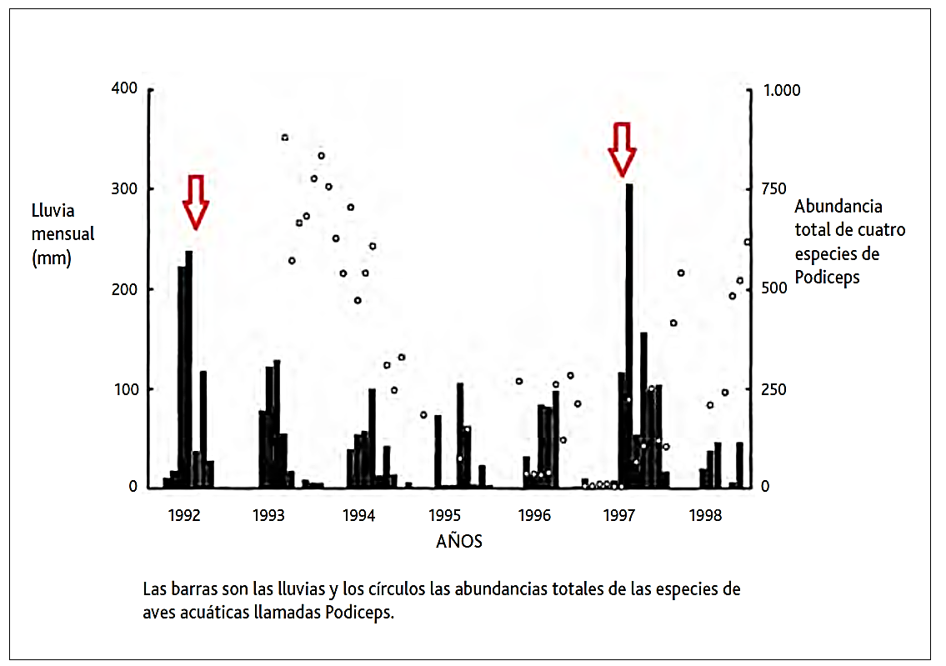

**De acuerdo al gráfico, donde cada flecha muestra un evento de El Niño, responde:**

a) ¿En qué año se observa mayor cantidad de lluvias? (1 PUNTO)

b) ¿En qué año se observa mayor cantidad de zambullidores (Podiceps)? (1 PUNTO)

**8. De acuerdo a todo lo trabajado en la clase:**

a) ¿qué relación se puede establecer entre las corrientes marinas y la diversidad de animales? (2 PUNTOS)

b) ¿Qué diferencias se pueden señalar entre la Corriente de Humboldt y la Corriente de El Niño? (2 PUNTOS)